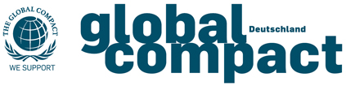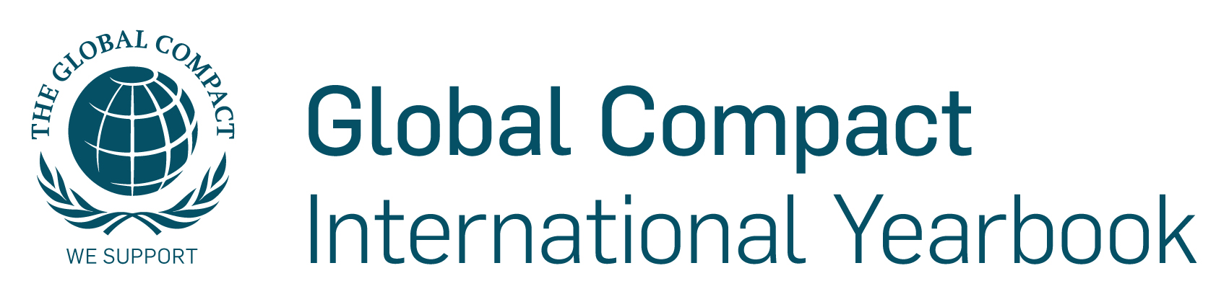

ANMELDUNG
Bitte senden Sie dieses Formular ausgefüllt und unterschrieben an die macondo publishing GmbH, Dahlweg 87, 48153 Münster
lenzen@macondo.de
oder faxen Sie es an:
0251/ 200 78 222

1. Unternehmensangaben

Bestell- und Lieferanschrift Rechnungsanschrift
Unternehmen:________________________________ ______________________________________
Ansprechpartner:______________________________ ______________________________________
Telefon:______________________________________ _______________________________________
E-Mail: ______________________________________ _______________________________________
Abteilung:____________________________________ _______________________________________
Straße/Nr.:___________________________________ _______________________________________
Adresszusatz:_________________________________ _______________________________________
PLZ/Ort:______________________________________ _______________________________________

Ihre interne Bestell-Nr.*: _________________________________________ (optional)

* Die interne Bestellnummer wird von vielen Unternehmen über eine hausinterne Bestellung (z.B. in Ihrem SAP-System) generiert. Mit dieser Bestellnummer kann dann die Rechnungsstellung unsererseits erfolgen.

1/3
2. Beteiligungswunsch

Ausgabe 2017
Teilnahmebestätigung
Ja, wir beteiligen uns am Jahrbuch „Global Compact Deutschland 2017“.
Für den Grundpreis von € 1.750.- zzgl. 7% MwSt. erhalten wir eine Doppelseite Raum im
redaktionellen Teil, unser Logo auf der Seite 2 sowie 100 Exemplare* frei Haus.
Kosten: € 1.750.-
* bei geringerem Eigenbedarf verteilen wir Ihr Restkontingent kostenfrei an relevante Stakeholder
Alle Preise verstehen sich zzgl. 7% MwSt.

Ausgabe 2018
Silver Partner - Cost: Euro 3,000
- Two-page good practice example
- Naming on front inside cover
- 50 free copies
Gold Partner - Cost: Euro 10,000
- Logo on front inside cover
- Integration in the editorial section
- Four-page good practice example
- 200 free copies
- Naming on all press releases
- 12-month front-page logo
Platinum Partner - Cost: Euro 25,000
- Appointment as official co-editor of the yearbook
- Editorial Board Membership
- Exclusive logo on front cover
- Four-page good practice example
- 500 free copies
- Naming on all press releases
- 12 month front-page logo
Global Logistics Partner
Please contact us for further details.

Alle Preise verstehen sich zzgl. 7% MwSt.

2/3

3. Bestellung

Anmeldeschluss:
Jahrbuch Global Compact Deutschland 2017: 30. August 2017
Global Compact International Yearbook 2018: 30. Januar 2018
Rechnungslegung:
Die Abrechnung erfolgt gegen Rechnung. Stornokosten bei einer Stornierung vor dem Anmeldeschluss fallen nicht an. Nach Anmeldeschluss beträgt die Stornogebühr 50 % des jeweiligen Rechnungsbetrags.
Gewünschte Rechnungslegung
Jahrbuch 2017  Rechnung in 2017  Rechnung in 2018 | Yearbook 2018  Rechnung in 2017  Rechnung in 2018

Gewünschte Bücherlieferung
(bei geringerem Eigenbedarf verteilen wir Ihr Restkontingent kostenfrei an relevante Stakeholder)
100 Exemplare
50 Exemplare
___ Exemplare

Unser voraussichtliches Thema lautet:
_____________________________________________________________

_______________________ _______________________
Ort/Datum Unterschrift/Stempel

3/3

